

МИНОБРНАУКИ РОССИИ

Федеральное государственное образовательное учреждение высшего профессионального образования

**«Московский технологический университет»**

Институт Информационных Технологий

Кафедра «ИНэУМ»

**ОТЧЕТ**

по лабораторной работе

по дисциплине

«Проектирование сред программирования и их компонентов»

|  |  |  |  |
| --- | --- | --- | --- |
| Выполнил студент группы ИКМО-04-2017 | |  | Борзунов Н.С. |
| Принял | к.т.н., доцент | | Данилкин Ф.А. |
| Выполнено | «___» _____________ 2018 | г. |  |
| Зачтено | «___» ____________ 2018 | г. |  |

МОСКВА 2018

**Оглавление**

Задания лабораторной работы 3

Задание №1 3

Задание №2 4

Задание №3 5

Задание №4 6

Задание №5 6

Задание №6 8

Задание №7 10

Задание №8 12

Задание №9 13

Задание №10 15

Задание №11 16

Задание №12 17

Задание №13 18

Задание №14 19

Задание №15 21

Задание №16 23

Заключение 24

Список использованной литературы 25

**Задания лабораторной работы**

**Задание №1**

Сделайте страницу, которая выводит «Я – JavaScript!». Создайте её на диске, откройте в браузере, убедитесь, что всё работает.

**Код программы**

Листинг 1.1 - Файл 1.html

<html>

<body>

<script>

alert( 'Я - JavaScript!' );

</script>

</body>

</html>

**Демонстрация выполнения программы**

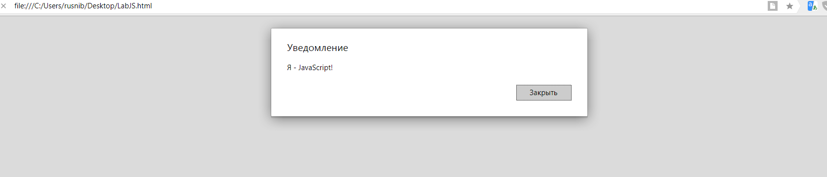

Рисунок 1.1 - Результат выполнения программы

**Задание №2**

Возьмите решение предыдущей задачи. Выведите alert и вынесите скрипт во внешний файл alert.js, который расположите в той же директории. Откройте страницу и проверьте, что вывод сообщения всё ещё работает.

**Код программы**

Листинг 2.1 - Файл 2.html

<html>

<head>

<meta charset="utf-8">

</head>

<body>

<script src="alert.js"></script>

</body>

</html>

Листинг 2.2 - Файл alert.js

alert('Я - JavaScript!');

**Демонстрация выполнения программы**



Рисунок 2.1 - Результат выполнения программы

**Задание №3**

Объявите две переменные: admin и name. Запишите в name строку "Василий". Скопируйте значение из name в admin. Выведите admin (должно вывести «Василий»).

**Код программы**

Листинг 3.1 - Файл 3.html

<html>

<body>

<script>

var admin, name;

name = "Василий";

admin = name;

alert( admin );

</script>

</body>

</html>

**Демонстрация выполнения программы**

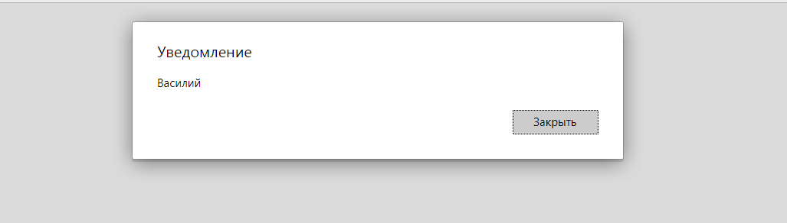

Рисунок 3.1 - Результат выполнения программы

**Задание №4**

Создайте переменную для названия нашей планеты и присвойте ей значение "Земля". Правильное имя выберите сами.

Создайте переменную для имени посетителя со значением "Петя". Имя также на ваш вкус.

**Код программы**

Листинг 4.1 - Файл 4.html

<html>

<body>

<script>

var sPlanet = "Земля";

var sName = "Петя";

</script>

</body>

</html>

**Задание №5**

Используя конструкцию if..else, напишите код, который будет спрашивать: «Каково «официальное» название JavaScript?».

Если посетитель вводит «ECMAScript», то выводить «Верно!», если что-то другое – выводить «Не знаете? «ECMAScript»!».

Блок-схема:

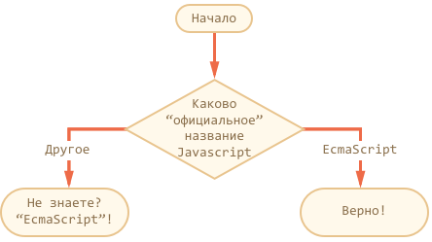

Рисунок 5.1 – Блок-схема

**Код программы**

Листинг 5.1 - Файл 5.html

<html>

<body>

<script>

var sValue = prompt('Каково "официальное" название JavaScript?', '');

if (sValue == 'ECMAScript')

{

alert('Верно!');

}

else

{

alert('Не знаете? "ECMAScript"!');

}

</script>

</body>

</html>

**Демонстрация выполнения программы**

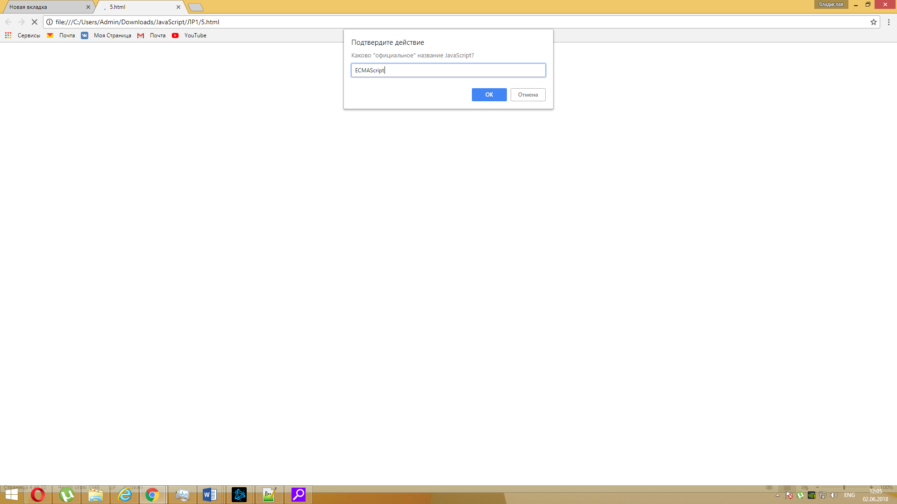

Рисунок 5.2 - Результат выполнения программы

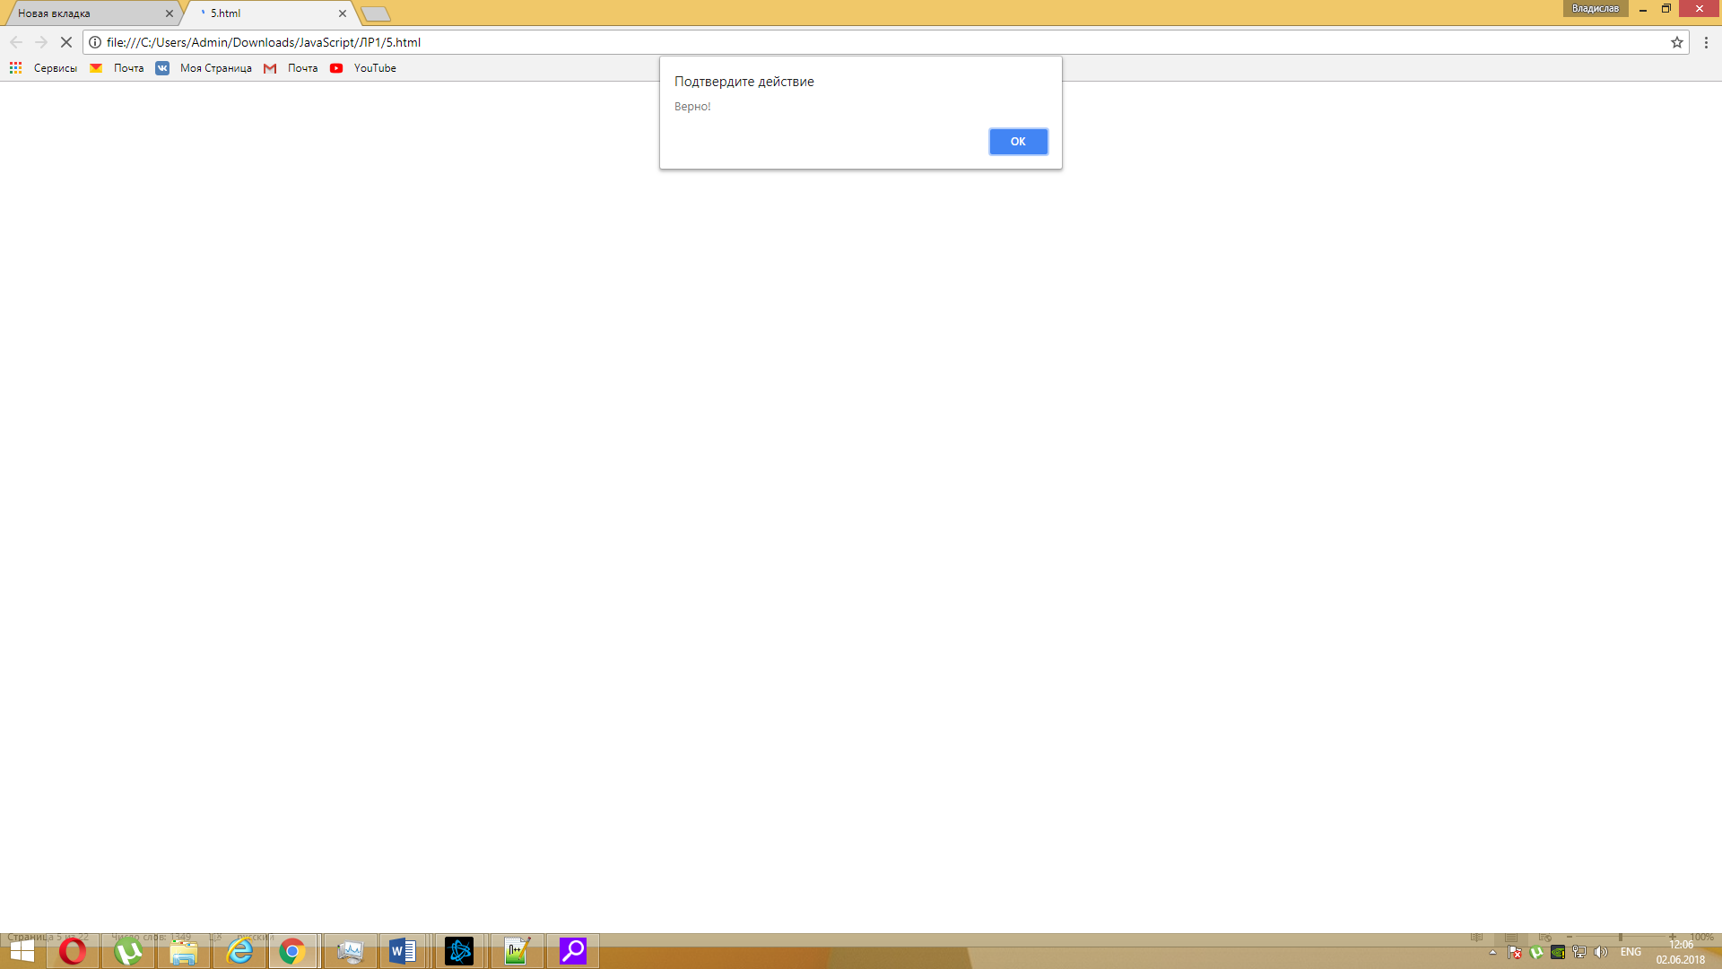

Рисунок 5.3 - Результат выполнения программы при введенном значении «ECMAScript»

**Задание №6**

Используя конструкцию if..else, напишите код, который получает значение prompt, а затем выводит alert:

1, если значение больше нуля,

-1, если значение меньше нуля,

0, если значение равно нулю.

**Код программы**

Листинг 6.1 - Файл 6.html

<html>

<body>

<script>

var sValue = prompt('Введите задуманное число', 7);

if (sValue>0)

{

alert('1');

}

else if (sValue<0)

{

alert('-1');

}

else if (sValue=0)

{

alert('0');

}

else

{

alert('Вы не ввели число!');

}

</script>

</body>

</html>

**Демонстрация выполнения программы**

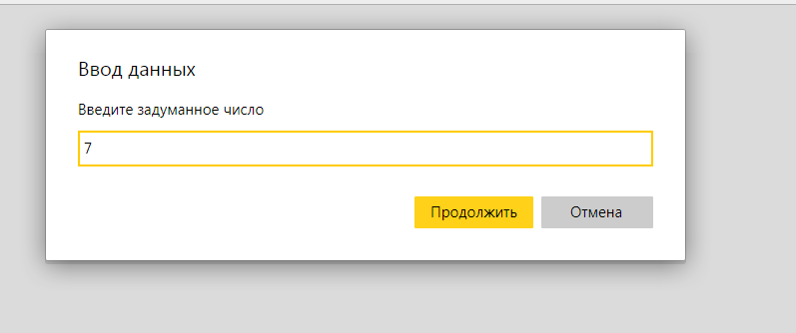

Рисунок 6.1 - Результат выполнения программы

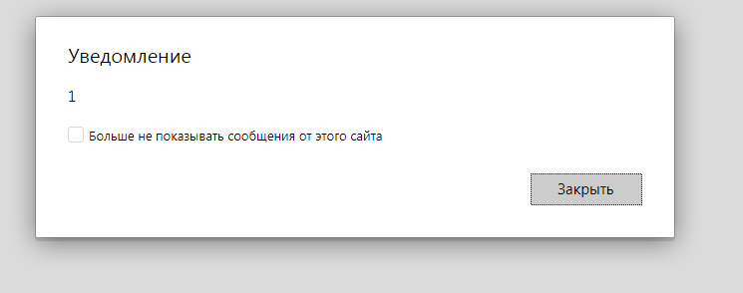

Рисунок 6.2 - Результат выполнения программы при введенном значении «7»

**Задание №7**

Напишите код, который будет спрашивать логин (prompt).

Если посетитель вводит «Админ», то спрашивать пароль, если нажал отмена (escape) – выводить «Вход отменён», если вводит что-то другое – «Я вас не знаю».

Пароль проверять так. Если введён пароль «Чёрный Властелин», то выводить «Добро пожаловать!», иначе – «Пароль неверен», при отмене – «Вход отменён».

Для решения используйте вложенные блоки if. Обращайте внимание на стиль и читаемость кода.

**Код программы**

Листинг 7.1 - Файл 7.html

<html>

<body>

<script>

var sContact = prompt('Кто пришел?','');

if (sContact == null)

{

alert('Вход отменен');

}

else if (sContact == 'Админ')

{

var sPassword = prompt('Пароль?','');

if (sPassword == 'Черный Властелин')

{

alert('Добро пожаловать!');

}

else if (sPassword == null)

{

alert('Вход отменен');

}

else

{

alert('Пароль неверен');

}

}

else

{

alert('я вас не знаю');

}

</script>

</body>

</html>

**Демонстрация выполнения программы**

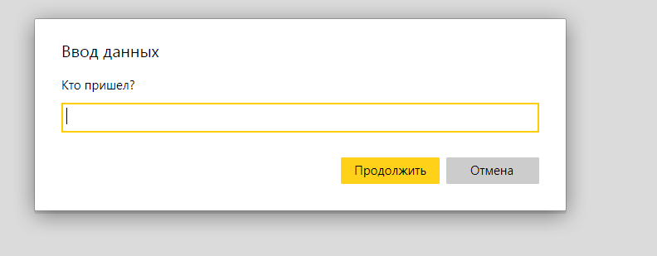

Рисунок 7.2 - Результат выполнения программы

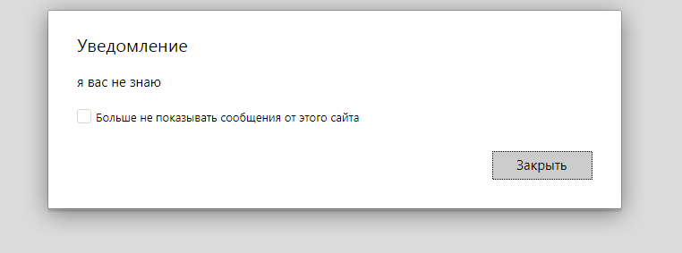

Рисунок 7.2 - Результат выполнения программы при введенном значении «фывыф»

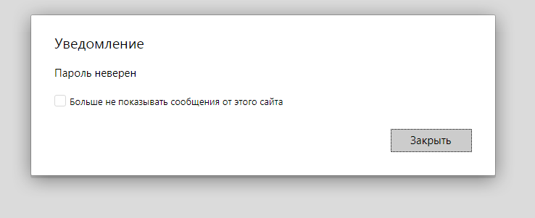

Рисунок 7.3 - Результат выполнения программы при введенном значении «Привет» для Админа

**Задание №8**

Перепишите if с использованием оператора '?':

if (a + b < 4) {

result = 'Мало';

} else {

result = 'Много';

}

**Код программы**

Листинг 8.1 - Файл 8.html

<html>

<body>

<script>

var a = prompt('Ведите a','');

var b = prompt('Ведите b','');

var c = a + b < 4 ? 'Мало':'Много';

alert(c);

</script>

</body>

</html>

**Демонстрация выполнения программы**

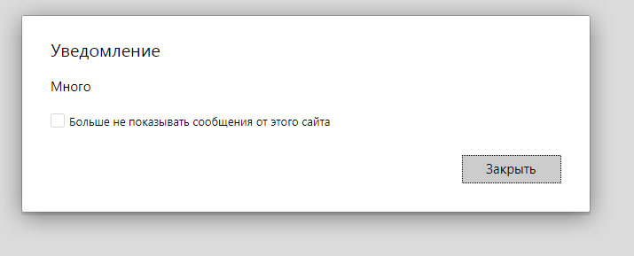

**Задание №9**

Перепишите if..else с использованием нескольких операторов '?'.

Для читаемости – оформляйте код в несколько строк.

var message;

if (login == 'Вася') {

message = 'Привет';

} else if (login == 'Директор') {

message = 'Здравствуйте';

} else if (login == '') {

message = 'Нет логина';

} else {

message = '';

}

**Код программы**

Листинг 9.1 - Файл 9.html

<html>

<body>

<script>

var message;

var login = prompt('Ведите логин','');

message = (login == 'Вася') ? 'Привет' :

(login == 'Директор') ? 'Здравствуйте' :

(login == '') ? 'Нет логина' :'';

alert (message);

</script>

</body>

</html>

**Демонстрация выполнения программы**

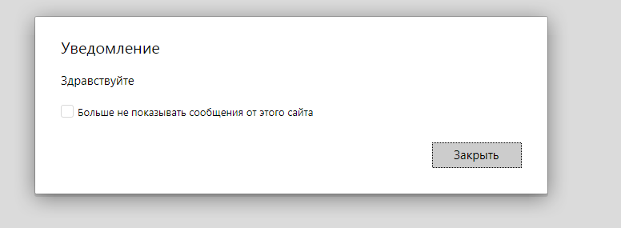

Рисунок 9.1 - Результат выполнения программы

**Задание №10**

Напишите условие if для проверки того факта, что переменная age находится между 14 и 90включительно.

«Включительно» означает, что концы промежутка включены, то есть age может быть равна 14 или 90.

**Код программы**

Листинг 10.1 - Файл 10.html

<html>

<body>

<script>

var age = prompt('Ведите age','');

if (age>=14 && age<=90)

{

alert ('Входит в диапазон от 14 до 90');

}

else

{

alert ('Не входит в диапазон от 14 до 90');

}

</script>

</body>

</html>

**Демонстрация выполнения программы**

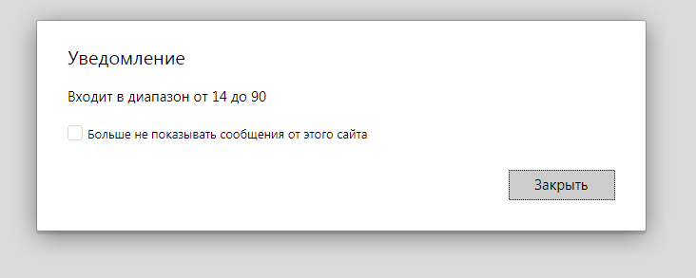

Рисунок 10.1 - Результат выполнения программы

**Задание №11**

Напишите условие if для проверки того факта, что age НЕ находится между 14 и 90 включительно.

Сделайте два варианта условия: первый с использованием оператора НЕ !, второй – без этого оператора.

**Код программы**

Листинг 11.1 - Файл 11.html

<html>

<body>

<script>

var age = prompt('Ведите age','');

if ((!(age>=14 && age<=90)) && (age<14 || age>90))

{

alert ('Не входит в диапазон от 14 до 90');

}

else

{

alert ('Входит в диапазон от 14 до 90');

}

</script>

</body>

</html>

**Демонстрация выполнения программы**

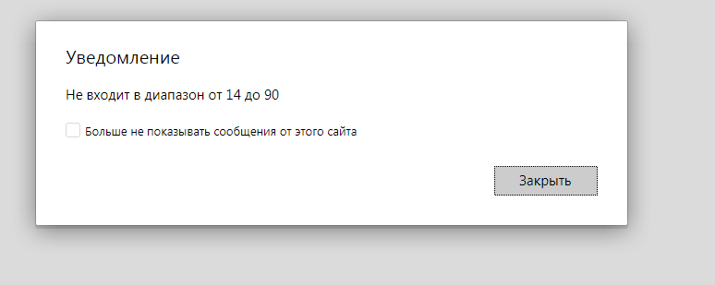

Рисунок 11.1 - Результат выполнения программы

**Задание №12**

Перепишите код, заменив цикл for на while, без изменения поведения цикла.

for (var i = 0; i < 3; i++) {

alert( "номер " + i + "!" );

}

**Код программы**

Листинг 12.1 - Файл 12.html

<html>

<body>

<script>

var i=0;

while (i<3)

{

alert("номер " + i + "!");

i++;

}

</script>

</body>

</html>

**Демонстрация выполнения программы**

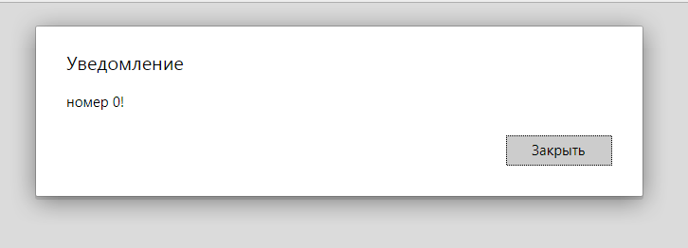

Рисунок 12.1 - Результат выполнения программы

**Задание №13**

Напишите цикл, который предлагает prompt ввести число, большее 100. Если посетитель ввёл другое число – попросить ввести ещё раз, и так далее.

Цикл должен спрашивать число пока либо посетитель не введёт число, большее 100, либо не нажмёт кнопку Cancel (ESC).

Предполагается, что посетитель вводит только числа. Предусматривать обработку нечисловых строк в этой задаче необязательно.

**Код программы**

Листинг 13.1 - Файл 13.html

<html>

<body>

<script>

var i = prompt("Введите число больше 100", '');

while (i<=100 && i != null)

{

i = prompt("Введите число больше 100", '');

}

</script>

</body>

</html>

**Демонстрация выполнения программы**

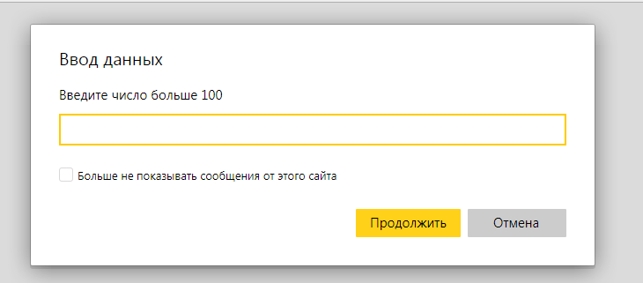

Рисунок 13.1 - Результат выполнения программы

**Задание №14**

Натуральное число, большее 1, называется простым, если оно ни на что не делится, кроме себя и 1.

Другими словами, n>1 – простое, если при делении на любое число от 2 до n-1 есть остаток.

Создайте код, который выводит все простые числа из интервала от 2 до 10.

P.S. Код также должен легко модифицироваться для любых других интервалов.

**Код программы**

Листинг 14.1 - Файл 14.html

<html>

<body>

<script>

var sMin = prompt("Введите минимальное число диапазона ", '');

var sMax = prompt("Введите максимальное число диапазона ", '');

var nMin = parseInt(sMin, 10);

var nMax = parseInt(sMax, 10);

for (var i=nMin;i<=nMax;i++)

{

var flg=0;

for (var j=nMin;j<i;j++)

{

if (i%j == 0)

{

flg=1;

}

}

if (flg==0)

{

alert(i);

}

}

</script>

</body>

</html>

**Демонстрация выполнения программы**

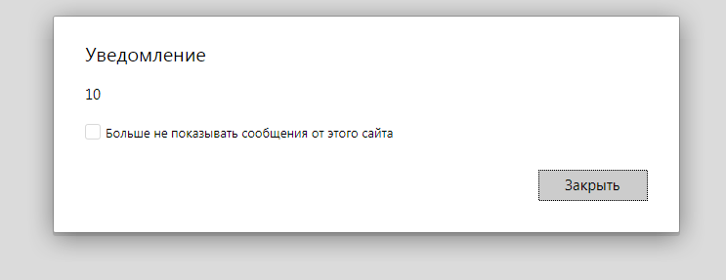

Рисунок 14.1 - Результат выполнения программы

**Задание №15**

Напишите if..else, соответствующий следующему switch:

switch (browser) {

case 'IE':

alert( 'О, да у вас IE!' );

break;

case 'Chrome':

case 'Firefox':

case 'Safari':

case 'Opera':

alert( 'Да, и эти браузеры мы поддерживаем' );

break;

default:

alert( 'Мы надеемся, что и в вашем браузере все ок!' );

}

**Код программы**

Листинг 15.1 - Файл 15.html

<html>

<body>

<script>

var browser = prompt("Введите имя браузера", '');

if (browser == 'IE')

{

alert('О, да у вас IE!');

}

else if (browser == 'Chrome' || browser == 'Firefox' || browser == 'Safari' || browser == 'Opera')

{

alert('Да, и эти браузеры мы поддерживаем');

}

else

{

alert('Мы надеемся, что и в вашем браузере все ок!');

}

</script>

</body>

</html>

**Демонстрация выполнения программы**

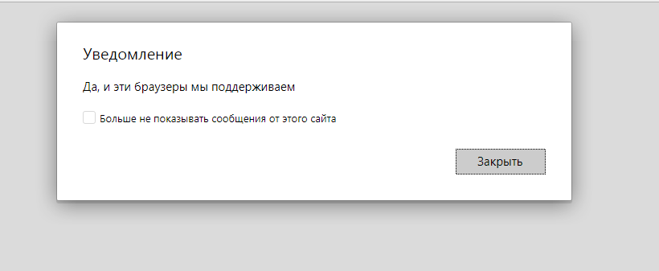

Рисунок 15.1 - Результат выполнения программы

**Задание №16**

Перепишите код с использованием одной конструкции switch:

var a = +prompt('a?', '');

if (a == 0) {

alert( 0 );

}

if (a == 1) {

alert( 1 );

}

if (a == 2 || a == 3) {

alert( '2,3' );

}

**Код программы**

Листинг 16.1 - Файл 16.html

<html>

<body>

<script>

var a = +prompt('a?', '');

switch (a)

{

case 0:

alert( 0 );

break;

case 1:

alert( 1 );

break;

case 2:

case 3:

alert( '2,3' );

break;

}

</script>

</body>

</html>

**Демонстрация выполнения программы**

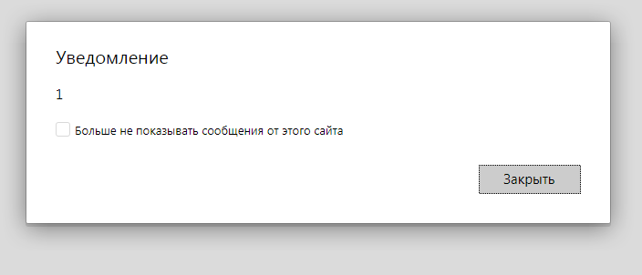

Рисунок 16.1 - Результат выполнения программы

**Заключение**

При выполнении данной лабораторной работы были реализованы задачи вывода alert, вывода alert с внешним скриптом, работы с переменными, объявление переменных, проверка стандарта, получение знака числа, проверка логина, переписать “if” в “?”, переписать “if..else” в “?”, проверить “if” внутри диапазона, проверить “if” вне диапазона, заменить “for” на “while”, повторить цикл, пока ввод неверен, вывести простые числа, написать "if", аналогичный "switch" и переписать “if” в “switch”.

**Список использованной литературы**

1. Дж. Роббинс HTML5, CSS3 и JavaScript. Исчерпывающее руководство (+ DVD), 2017

2. Э. Браун Изучаем JavaScript. Руководство по созданию современных веб-сайтов, 2017

3. М. Дэвид JavaScript и jQuery. Исчерпывающее руководство. 3-е издание, 2017